BAB I

PENDAHULUAN

- Latar Belakang Masalah
Di era globalisasi saat ini, perkembangan teknologi telah banyak mempengaruhi pola pikir, tingkah dan budaya dalam masyarakat. Selain itu, dengan berkembangnya teknologi membuat dunia bisnis semakin berkembang pesat. Saat ini persaingan di pasar domestik maupun internasional bisa disebut sangat kompetitif. Hal ini dapat terjadi karena banyak pesaing bisnis yang bergerak dibidang produk atau jasa yang serupa. Perubahan pasar yang sangat cepat dan persaingan yang kompleks menuntut inovasi yang terus-menerus. Pada saat ini, banyak sekali kebudayaan di Indonesia yang telah dipengaruhi oleh budaya luar negeri. Sebagai contoh, budaya ngopi atau meminum kopi.
Sejak dahulu warung kopi tidak hanya menjadi tempat untuk menghabiskan waktu sambil menikmati secangkir kopi, tetapi juga sebagai tempat bertemu untuk saling berbagi informasi mengenai kondisi lingkungan sekitar. Saat ini, dengan perkembangan zaman, warung kopi tidak lagi hanya menjadi tempat untuk nongkrong dan bertemu teman, namun juga sebagai working space. Hal ini terutama terjadi di kalangan kaum urban. Mereka dapat bekerja di mana saja, tanpa harus hadir secara fisik di kantor.
Kehadiran internetlah yang mendorong tren bekerja seperti ini terjadi, dan hal ini pula yang dimanfaatkan warung kopi. Dengan menawarkan koneksi wi-fi gratis, mereka mengundang pelanggan untuk berkunjung menikmati kopi dan berbagai hidangan lain dengan bonus internet gratis.
Sepanjang periode 2012 hingga 2015, berdasarkan data yang dirilis oleh ICO, konsumsi kopi dunia menunjukkan tren yang meningkat. Dalam periode ini, secara rata-rata konsumsi kopi dunia meningkat 2%. Negara konsumen kopi terbesar dunia bukan negara produsen kopi. Brazil, sebagai produsen kopi terbesar, juga merupakan konsumen terbesar ketiga.

Gambar 1.1

Grafik Negara Konsumen Kopi Terbesar di Dunia
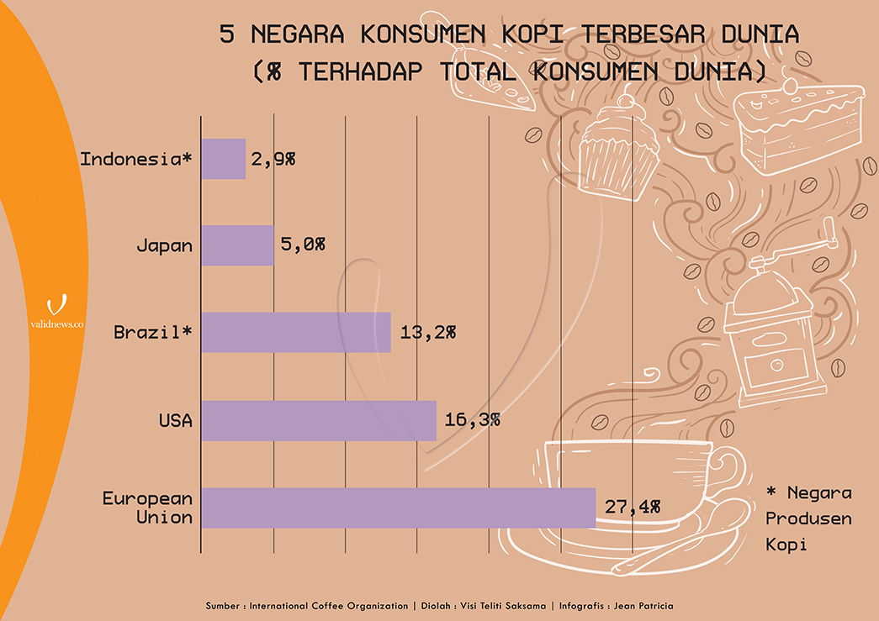Sumber : www.validnews.id
Indonesia sendiri masuk dalam 5 negara konsumen kopi terbesar. Minuman kopi dan teh merupakan bagian dari budaya di Indonesia. Oleh sebab itu, Indonesia dapat menjadi konsumen kopi terbesar. Ditambah lagi, gaya hidup yang terjadi pada kaum urban memperbesar peluang pasar kopi, tidak hanya secara global, tapi juga di negeri sendiri. Berdasarkan data ICO, selama periode 2010 hingga 2016, secara rata-rata pertumbuhan konsumsi kopi masyarakat Indonesia meningkat 5%. Dapat dikatakan kopi memiliki peluang besar untuk dikembangkan. (Sumber://www. validnews.id /POTENSI-KOPI-INDONESIA-DALAM-GAYA-HIDUP-MASA-KINI-SZJ)

Gambar 1.2

Grafik Konsumen Kopi di Indonesia
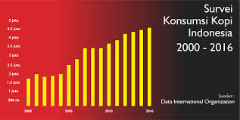
Sumber : https://joecandra.com/kebahagiaan-berbalut-kesederhanaan-bersama-kopi
Pada tahun 2000’an ini, di Indonesia mulai ditemukan kopi jenis baru yaitu kopi luwak. Kehadiran kopi jenis baru ini membuat komoditi kopi di Indonesia semakin berkembang maju. Di Indonesia sendiri, jenis kopi luwak lebih disukai karena rasanya yang lebih ringan dan aman untuk dikonsumsi para penderita sakit maag. (Sumber://www. .nusantaratv.com/kamutau/read/10112630/Asal-Usul-dan-Sejarah-Kopi-Di-Indonesia).
Menikmati secangkir kopi kini sudah menjadi bagian dari gaya hidup masyarakat urban dalam satu dekade terakhir. Alhasil coffee shop atau kafe selalu menjadi tempat favorit mereka. Bukan hanya sebagai tempat bersantai dan berkumpul bersama sahabat, kehadiran coffee shop atau kafe juga menjadi titik temu bagi kolega kerja sekaligus rapat bisnis. Apalagi hal ini semakin menyenangkan dengan tersedianya koneksi wifi. Hal ini terlihat dari data pertumbuhan peminum kopi di Indonesia yang meningkat 8% lebih tinggi dari pertumbuhan kopi secara global yang hanya 6%.
Di Jawa Barat khususnya di kota Bekasi semakin marak coffee shop-coffee shop baru yang berdiri dan tersebar diseluruh pelosok kota. Akan tetapi tidak semua coffee shop di Bekasi banyak dikunjungi oleh konsumen, hanya coffee shop tertentu yang terlihat ramai pengunjung. Ada banyak hal yang mempengaruhi pembelian disebuah coffee shop, misalnya kualitas produk, layanan, lokasi, merek, harga, gaya hidup, promosi, dan lain-lain.
Salah satunya coffee shop yang tengah hadir dimasyarakat yaitu Excelso yang terletak di Summarecon Mall Bekasi sebagai kafe yang menyajikan berbagai jenis produk kopi yang berkualitas dan juga terdapat berbagai jenis makanan yang disajikan. Sejak didirikan sampai dengan saat ini, Excelso terus berkembang dalam jumlah gerai, konsep pelayanan, desain serta jenis kopi, makanan & minuman yang disajikan.
Produk Excelso merupakan produk berkualitas dengan cita rasa yang terjaga. Kafe yang pertama kali didirikan pada September 1991 ini muncul untuk mendukung merek kopi yang baru diciptakan oleh PT. Santos Jaya Abadi yaitu kopi Excelso. Pada saat itu kopi dibuat dan dipasarkan tetap dalam bentuk kopi biji untuk memenuhi kebutuhan kopi kelas menengah ke atas dan menghapus image kopi campuran (kopi dicampur dengan jagung). Hingga kini Excelso tetap membawa konsep tersebut di kafenya. Karena kopi dengan kualitas terbaik adalah masih berbentuk biji dan baru digiling apabila akan diseduh, sehingga benar-benar terjaga cita rasanya. Excelso merupakan kafe yang menawarkan beragam jenis kopi baik cita rasa nusantara maupun internasional.
Menyediakan berbagai kopi mulai dari kopi Indonesia seperti Kopi Luwak Toraja, Kalosi Toraja, Kopi Lanang Toraja, Sumatra Mandheling dan Java Estate dan juga terdapat kopi internasional yang terdiri dari Jamaican Blue Mountain, Ethiopian Yirgacheffe, Brazilian Santos 3 dan lain-lain. Excelso juga memadukan bahan-bahan terbaik untuk menciptakan resep masakan lezat demi kepuasan pelanggannya. Dengan sajian menu dari berbagai belahan dunia, Excelso mempunyai rasa berbeda untuk orang yang berbeda. Mulai dari menu seafood hingga hidangan oriental, berbagai jenis kopi, coklat hingga jus sehat.
Hal ini seiring dengan tuntutan masyarakat yang telah menjadikan kopi sebagai bagian dari gaya hidup. Jumlah gerai Excelso saat ini telah mencapai 126 buah gerai yang tersebar di lebih dari 30 kota di Indonesia, ada beberapa pesaing yang dihadapi Excelso dalam menjalankan bisnisnya antara lain Starbucks,The Coffee Bean, J-CO Coffee, Ombe Coffee, dan masih banyak lagi yang tersebar di kota Bekasi. (Sumber : http://excelso-coffee.com/about-us/)
Kompetisi bisnis di dunia kopi di Bekasi tampak semakin kompetitif. Persaingan kualitas produk, kualitas pelayanan dan harga begitu sengit, menuntut para pelaku bisnis kopi untuk dapat menyediakan produk-produk yang berkualitas dan harga yang terjangkau oleh konsumen. Pelaku bisnis juga diharapkan dapat mengembangkan suatu produk yang bermanfaat dan inovatif sesuai dengan harapan konsumen dan kebutuhan pasar, sehingga kepuasan konsumen dapat membuat konsumen melakukan pembelian dimasa yang akan datang.
Namun pada kenyataannya, masih terdapat beberapa permasalahan yang terjadi di Excelso khususnya tentang kepuasan konsumen. Hal itu dibuktikan dengan ulasan yang diberikan oleh pelanggan Excelso tentang kepuasan konsumen. Konsumen mengaku ada beberapa faktor yang memengaruhi kepuasan mereka seperti, kualitas produk (rasa kopinya yang biasa saja) yang kurang baik, pelayanan (pelayannya yang tidak melayani dengan ramah) yang dimiliki oleh Excelso kurang memuaskan dan harga yang cukup mahal untuk sebagian orang
Saat ini kepuasan pelanggan dianggap sangat penting mengingat kondisi bisnis yang sangat kompetitif. Kualitas produk dapat menyebabkan konsumen puas, apabila suatu fungsi dasar kualitas produk terpenuhi. Selain itu kualitas layanan juga merupakan suatu fungsi dasar agar kepuasan pelanggan tercapai. Dengan terjaganya kualitas dari suatu produk yang akan dipasarkan,maka produk tersebut diharapkan dapat terjual dan dapat dipilih konsumen .Tingkat persaingan menjadi tinggi dengan keunikan produk yang beragam. Bagi perusahaan, kepuasan pelanggan menjadi faktor yang penting untuk meningkatkan profit perusahaan.
Menurut Freddy Rangkuti (2006), Kepuasan Pelanggan didefinisikan sebagai respon pelanggan terhadap ketidaksesuaian antara tingkat kepentingan sebelumnya dan kinerja actual yang dirasakan setelah pemakaian. Salah satu faktor yang menentukan kepuasan pelanggan adalah persepsi pelanggan mengenai kualitas jasa yang berfokus pada lima dimensi. Kepuasan pelanggan, selain dipengaruhi oleh persepsi kualitas jasa, juga ditentukan oleh kualitas produk, harga, dan faktor-faktor yang bersifat pribadi serta yang bersifat situasi sesaat.
Terdapat juga ulasan yang dikemukakan oleh konsumen Excelso tentang kualitas produk yang di dapatkan di Excelso Summarecon Mall Bekasi konsumen berharap mendapatkan yang istimewa dari kopi tersebut tetapi kenyataan yang di dapatkan oleh konsumen tersebut rasa kopi yang biasa-biasa saja dengan rasa kopi yang kurang kuat menurutnya dan terasa sedikit asam di lidah, lalu konsumen lain juga mengatakan bahwa kopinya yang sedikit hambar rasa susunya yang kurang dan komposisi air nya yang terlalu banyak yang menyebabkan rasanya menjadi hambar. (sumber://pergikuliner.com /restaurants/bekasi/excelso-bekasi-utara)
Dari hasil penelitian Burhanudin, (2018) bahwa harga berpengaruh positif signifikan terhadap kepuasan pelanggan, artinya ketika harga sesuai harapan konsumen maka semakin meningkat kepuasan konsumen. Sebaliknya, harga tidak sesuai, maka kepuasan konsumen cenderung akan semakin menurun karena konsumen merasa kurang cocok dengan harga yang ditentukan. Sedangkan untuk Pengaruh Kualitas Layanan terhadap Kepuasan Pelanggan berdasarkan pengujian hipotesis diperoleh bahwa kualitas layanan berpengaruh positif signifikan terhadap kepuasan konsumen. Artinya apabila kualitas layanan meningkat, maka akan meningkat pula kepuasan konsumen. Sebaliknya, apabila kualitas layanan menurun, maka kepuasan konsumen pun akan menurun.
Pelayanan yang diberikan dapat mempengaruhi kepuasan pelanggan Excelso Summarecon Mall Bekasi menyebabkan ketidakpuasan dimana konsumen dilayani dengan tidak ramah dan ketidak teraturan pemesanan antara konsumen yang baru datang dengan konsumen yang sudah menunggu lama sehingga konsumen kecewa dan harganya yang lebih mahal dibandingan pesaing-pesaing terdekatnya yang menyebabkan konsumen lebih memilih harga yang lebih murah.
Tidak hanya ulasan yang kurang memuaskan konsumen, namun terdapat juga ulasan positif dari konsumen Excelso Summarecon Mall Bekasi yaitu dimana tempatnya yang memberikan kenyamanan yang dapat menyebabkan konsumen betah untuk berlama-lama menikmati kopi dan lokasi tempatnya yang strategis yang dekat dengan panggung live music.(Sumber://www.zomato.com/id/jakarta/excelso-bekasi-utara-bekasi/reviews)

Oleh karena itu penulis tertarik dengan meneliti pengaruh kualitas produk dan harga terhadap kepuasan pelanggan, apakah semua itu berkaitan atau tidak. Oleh sebab itu penulis tertarik untuk meneliti: “Pengaruh Kualitas Produk dan Harga Terhadap Kepuasan Pelanggan Excelso di Summarecon Mall Bekasi”

- Identifikasi Masalah
Berdasarkan latar belakang diatas maka dapat di kemukakan identifikasi masalahnya sebagai berikut:
- Bagaimana Kualitas Produk Excelso di Summarecon Mall Bekasi?
- Bagaimana Harga yang ditawarkan Excelso di Summarecon Mall Bekasi?
- Bagaimana Kepuasan Pelanggan Excelso di Summarecon Mall Bekasi?
- Apakah terdapat pengaruh Kualitas Produk Excelso di Summarecon Mall Bekasi terhadap Kepuasan Pelanggan?
- Apakah terdapat pengaruh Harga Excelso di Summarecon Mall Bekasi terhadap Kepuasan Pelanggan?
- Apakah terdapat pengaruh Kualitas Layanan di Summarecon Mall Bekasi terhadap Kepuasan Pelanggan?

- Batasan Masalah
Berdasarkan identifikasi masalah yang ada, maka penulis membatasi ruang lingkup permasalahan sebagai berikut:
- Bagaimana Kualitas Produk yang diberikan Excelso di Summarecon Mall Bekasi?
- Bagaimana Harga yang diberikan Excelso di Summarecon Mall Bekasi?
- Bagaimana Kepuasan Pelanggan yang di dapatkan di Excelso Summarecon Mall Bekasi?
- Apakah terdapat pengaruh Kualitas Produk Excelso di Summarecon Mall Bekasi terhadap Kepuasan Pelanggan.?
- Apakah terdapat pengaruh Harga Excelso di Summarecon Mall Bekasi terhadap Kepuasan Pelanggan.?

- Batasan Penelitian
Berdasarkan batasan masalah diatas serta dengan mempertimbangkan berbagai keterbatasan lainnya maka penulis membatasi ruang lingkup penelitian ini sebagai berikut:
- Objek penelitian ini adalah Excelso Coffee Summarecon Mall Bekasi.
- Subjek penelitian ini adalah pelanggan yang pernah mengkonsumsi Excelso.
- Ruang lingkup penelitian adalah Summarecon Mall Bekasi.
- Waktu yang diambil untuk melakukan penelitian tahun 2019.

- Rumusan Masalah
Berdasarkan uraian latar belakang, batasan masalah, dan batasan penelitian yang telah dijabarkan diatas, maka penulis dapat merumuskan masalah sebagai berikut: “Bagaimana Pengaruh Kualitas Produk & Harga Terhadap Kepuasan Pelanggan di Summarecon Mall Bekasi?”

- Tujuan Penelitian
Adapun tujuan dari penelitian yang dilakukan oleh penulis sehubungan dengan batasan masalah diatas adalah untuk mengetahui dan mendapatkan gambaran tentang :
- Kualitas Produk dari Excelso di Summarecon Mall Bekasi.
- Harga dari Excelso di Summarecon Mall Bekasi.
- Kepuasan Pelanggan Excelso di Summarecon Mall Bekasi.
- Pengaruh Kualitas Produk Excelso di Summarecon Mall Bekasi terhadap Kepuasan Pelanggan.
- Pengaruh Harga Excelso di Summarecom Mall Bekasi terhadap Kepuasan Pelanggan.

- Manfaat Penelitian
Manfaat penelitian ini adalah:
- Manfaat Praktis
- Sebagai masukan untuk mengetahui bagaimana persepsi pelanggan terhadap Kualitas Produk Excelso di Summarecon Mall Bekasi.
- Sebagai masukan untuk mengetahui bagaimana tingkat Kepuasan Pelanggan Excelso di Summarecon Mall Bekasi.
- Sebagai masukan untuk menentukan strategi pemasaran yang tepat untuk tujuan perusahaan jangka panjang.

- Manfaat Akademis
- Bagi pembaca
Sebagai bahan referensi dalam memecahkan masalah yang berkaitan dengan masalah yang dikaji dalam penelitian ini, juga sebagai acuan dan bahan bagi pihak-pihak yang mengadakan penelitian lanjutan pada masalah yang sama.
- Bagi Penulis
Memperoleh pengetahuan serta pengalaman langsung dibidang pemasaran dalam meneliti kasus yang ada di lapangan sehingga diharapkan dapat menambah kemampuan penulis nantiya dalam dunia kerja.

